山东安赢检验检测有限公司
职业卫生技术报告信息网上公开记录表
用人单位名称 | 微山县志保加油站
用人单位注册地址 | 微山塘湖乡驻地南位于104公路722公里处路西
联系人 | 刘经理
报告名称 | 职业病危害因素检测报告
报告编号 | 山东 安赢检 字（2025）第09032号
项目组人员 | 米昌威、杜青玲、白晶晶、冯书昊
现场调查人员 | 冯书昊、米昌威
现场调查时间 | 2025.9.7 | 用人单位陪同人 | 刘倩楠
采样与测量人员 | 米昌威、冯书昊
采样与测量时间 | 2025.9.12 | 用人单位陪同人 | 刘倩楠
现场调查照片

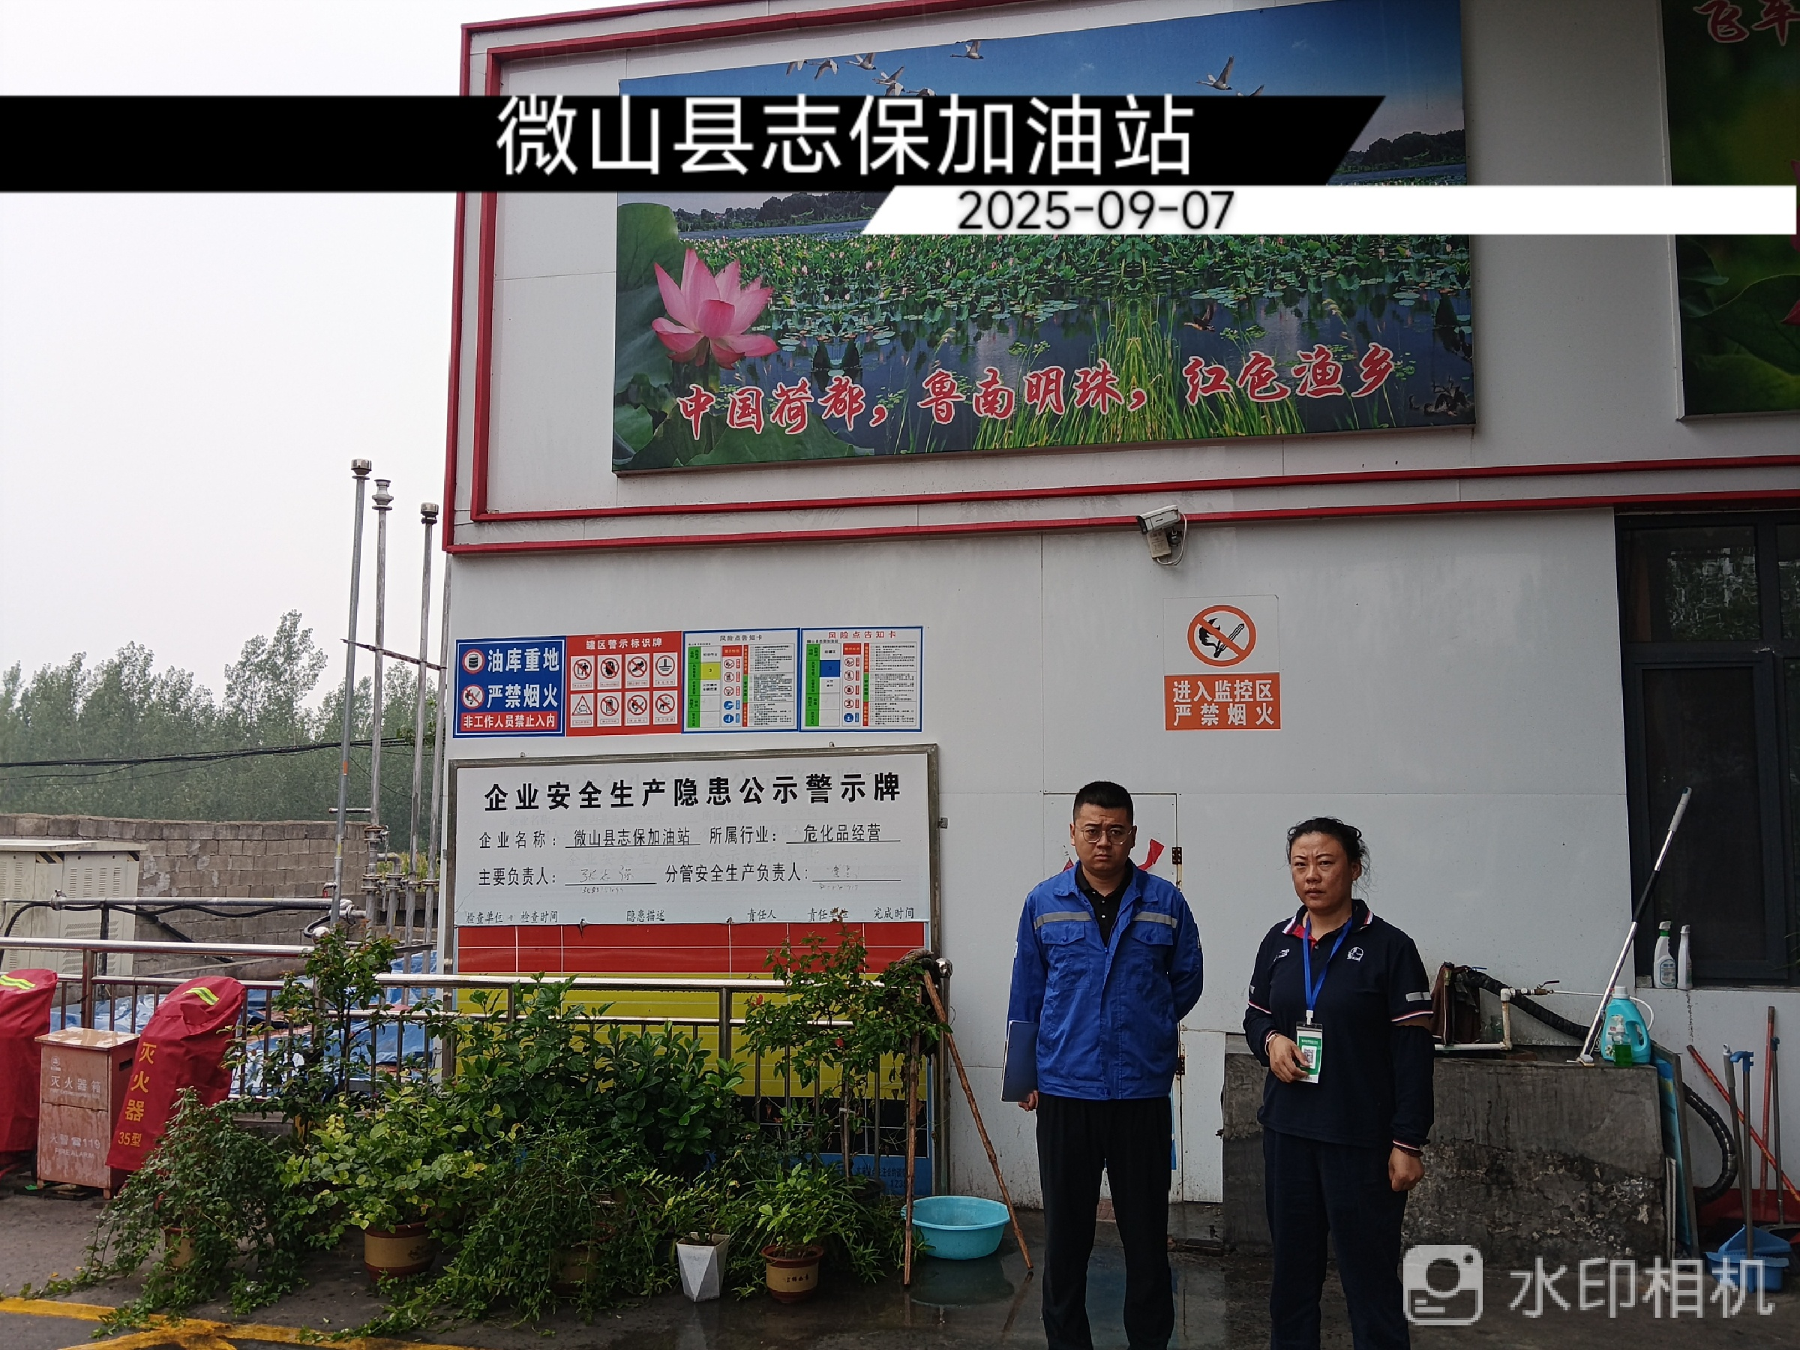
现场采样、测量照片
